Наименование | Описание достопримечательностей
Памятник природы республиканского значения «Межледниковое отложение». 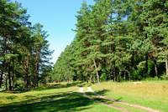  Зона отдыха.  Стоянка древних людей. 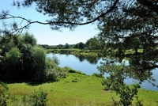  Могила князя Оболенского.  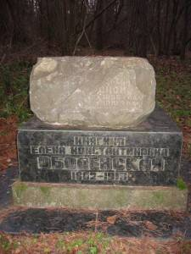  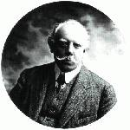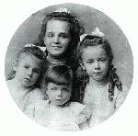  Семья Оболенских и их имение  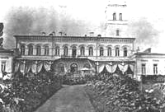  Памятник природы республиканского значения «Криница Горки».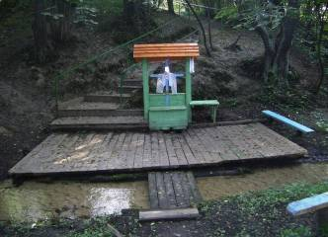 | Начало маршрута проходит с конца ул. Краснопольской по лесной дороге, здесь туристы могут наблюдать «Межледниковое отложение».  Далее он проходит через д. Мирогощь, где на окраине располагается зона отдыха с беседкой, пляжем, туалетом, качелями, и местом дляорганизация крупных районных мероприятий.  Чуть поодаль – бывшее имение князя Оболенского. Там же находится его могила. Данные объекты находятся в лесной полосе в живописном месте на берегу р. Сож.  Князьям Оболенским во второй половине XIX века принадлежало 8290 десятин земель расположенных между городами Славгород и Чериков. В их владения входили фольварки Езеры, Горки и хутор Баково.  После смерти Зои и Алексея Васильевича Оболенских имение получил в наследство их сын Алексей. Князь Алексей Алексеевич Оболенский умер незадолго до революции. Елена Константиновна Оболенская с сыном Михаилом жила в имении Горки до 1918 года, ее дочери Зоя и Марина находились в это время в Киеве. В 1918 году имение было разгромлено. Елена Константиновна была  застрелена своим крестником. Тогда были убиты еще 6 человек, а дом подожжен. Князь Михаил находился в это время в г. Черикове, один из верных людей поспешил предупредить Михаила Оболенского про беду. Молодому князю помогли потом другие крестьяне, которые переодели его в свою одежду, спрятали, а затем выдавали за своего родственника  Так и окончилась история князей Оболенских на Чериковщине. Спасшийся от погрома молодой князь Михаил эмигрировал в Канаду, где и жил до 1960 года. В 1995 году из Канады, от потомковМихаила Оболенского Чериковскому районному историко-краеведческому музею был передан рукописный дневник князя Михаила.  Есть одна легенда, связанная с криницей, которая находится возле деревни Горки - Мирогощь. Сильный град три года подряд губил посевы. Собрались женщины у криницы, и договорились соорудить свечу на праздник иконы Казанской Богоматери и обязательно сделать «оброк», т.е. пообещать что-либо доброе во славу Царицы Небесной, чтобы она уберегла посевы от града. 21 июля поселянки совершили обещанное, нарядив свечу, как невесту, накрыли праздничный стол. С тех пор град не истреблял их посевы, а люди по традиции в праздник иконы делают обряд « свеча».
Детская школа искусств.  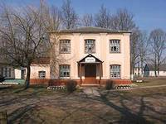  Детский дом творчества  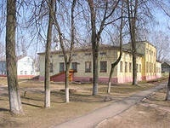 | В 1897г в Черикове был введен в эксплуатацию, принадлежащий казне спиртоочистительный завод, где работало 40 рабочих и производилось 75 тысяч ведер водки в год.  Главный корпус спиртзавода. В данный момент здесь расположена школа искусств.  В прошлом - главный корпус спиртзавода
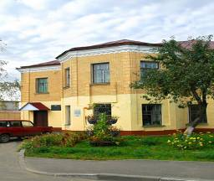  ЗДАНИЕ РАЙПОТРЕБТОВАРИЩЕСТВА | На териториисовременногоРайпо до Октябрьской революции находилось здание тюрьмы.  В современном здании располагалась тюремная больница и церковь, библиотека и мастерская. В годы Великой Отечественной войны, во время оккупации в здании разместилось Гестапо. В этом же здании находился в заключении перед расстрелом журналист и подпольщик Иван Филиппович Денисенко.  Денисенко Иван Филиппович один из организаторов и руководителей Чериковского подполья. Был схвачен оккупантами и расстрелян в 1943 году.  Для увековечения памяти И.Ф. Денисенко на здании в 1967г. была установлена мемориальная доска.
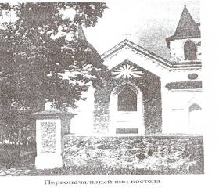  Первоначальный вид кастела  СОВРЕМЕННОЕ ЗДАНИЕ РАЙОННОГО ДОМА КУЛЬТУРЫ  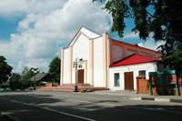  ЗДАНИЕ ПРАВОСЛАВНОЙ ЦЕРКВИ  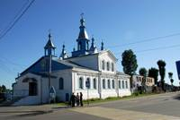 | В городе Черикове в году был построен костел покрова Богородицы. До 1832 года он просуществовал при монастыре кармелитов. В 1832 году его закрыли. Новый храм был возведен в 1856 году на средства, собранные католиками, в стиле ретроспективной готики, ставшей в 19 веке модным веянием в европейской архитектуре. Храм был обнесен низкой каменной оградой, частично дошедшей до наших дней.  В данный момент в этом здании расположен дом культуры, но когда будет достроено новое здание, расположенное на берегу городского озера по улице Краснореволюционная, принято решение передать костел в руки католиков.  1897г. здание дворянского собрания
Станционный дом –  Снимок станции до реконструкции  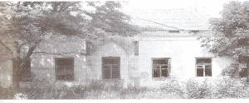  объект придорожного сервиса  «Панский двор»  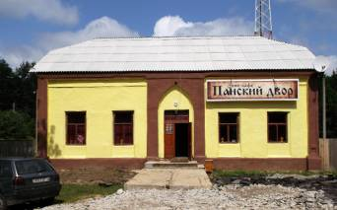  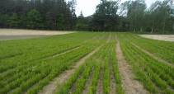  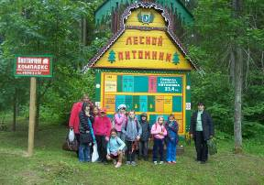  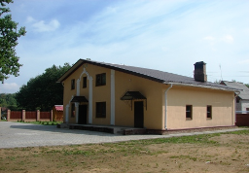  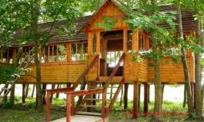  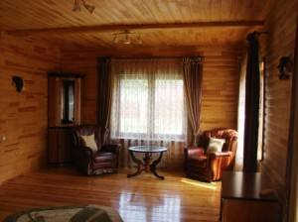 | История станционного дома  В 30-40-я годы XIX ст. на Беларуси начали строить дороги нового типа - шоссейные. В 1843 и 1846 гг. В России разрабатывались "образцовые" проекты станционных соглашений, которые строили около шоссейных дорог. На бывшем большаке Москва - Варшава около д. Соколовка сохранился такой дом. Это одноэтажное строение под высокой двускатной крышей. Композиционная трактовка построения простая и симметричная. План - прямоугольной формы. Фасад, который выходит на шоссе, выделенный в центры ризалитом из нишей в виде стрельчатой арочки. Над входом, прорезанным в ризалите, нависает козырек на чугунных ажурных консолях. Окна простые прямоугольные без досок. В профиль - стрельчатая форма. Такие станционные дамы могли строиться в формах классических, "без стилевых". Почтовая станция исполняема с использованием готических элементов.  В настоящее время здесь располагается объект придорожного сервиса «Панский двор».Зал на сорок посадочных мест позволяет проводить здесь свадебные вечера, отмечать дни рождения, другие праздничные даты или просто посидеть в кругу друзей и насладиться окружением природы.  Вскоре возле кафе будет обустроена стоянка для автотранспорта.  Неподалеку от «Панского двора» расположился Чериковский лесопитомник, основанный в 70-х годах двадцатого века. Внушительная площадь (25,4 га) обусловила видовое разнообразие выращиваемой здесь продукции, а более чем 38- летний опыт является гарантом ее качества.  Ежегодно Чериковский лесопитомник - государственное предприятие - обеспечивает посадочным материалом ели, сосны, декоративного дуба Чериковский, Чауский и Краснопольский лесхозы.  Здесь вы можете приобрести весь тот необходимый посадочный материал, который поможет превратить ваш земельный участок в цветущий парк, одеть в зеленый наряд новостройку города, удовлетворить изысканный вкус самого требовательного ландшафтного архитектора.  Чериковский лесопитомник - хозяйство с богатой историей и замечательными традициями. Здесь ведется работа по селекции, интродукции, разработке интенсивных технологий, размножения и выращивания селекционного посадочного материала.  Комфортабельный, двухэтажный дом расположен в одном из живописных мест природы в 9 км от г. Черикова (по шоссе в сторону г. Славгорода). Дом рассчитан на 6 спальных мест, находящихся на втором этаже. Внизу обустроена кухня и большая общая комната, в которой можно отдохнуть и обменяться впечатлениями от проведенной охоты. Отопление и водоснабжение в доме автономное. Рядом с ним построена баня и многочисленные места отдыха — беседки. В скором времени здесь появятся гаражи для автомобилей туристов.
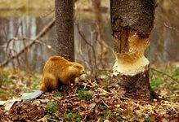 | Животный мир лесов района населяют благородные олени, лоси, дикие кабаны, косули, зайцы, белки, выдры, волки, глухари, тетерева. Имеются виды редких животных и птиц, которые занесены в Красную книгу Беларуси:  Бобр – возле деревни Рогалино на р. Лобчанка.
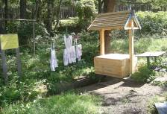  Родник в д. Езеры  Святое озеро  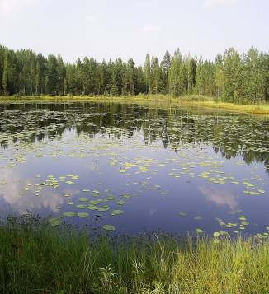 | Как-то раз летом местные жители деревни пасли коров в поле. Стоял знойный день. Пастухи позабыли запастись водой, и когда их стала одолевать жажда они пошли искать воду. Неожиданно для себя они услышали нежные переливы, словно звонили тысячи маленьких колокольчиков. Пошли они на звук и увидели родничок, который слабо пробивался из-под земли. Они расчистили землю вокруг родничка, и серебристый фонтанчик весело поднялся к небу. Случилось это в День Святого Духа. Этот день стал праздником «Езерской криницы». Каждый год здесь, в день Святой Троицы проходит освящение криницы, православный крест украшается рушниками, вышитыми руками Прасковьи Ивановны Киселевой.  На территории Езерского сельского Совета есть озеро, которое местные жители называют «Святым». В далекие времена, среди леса стояла небольшая деревенька. Жили в деревеньке люди богатые и злые, и только на самом краю деревеньки у леса жила добрая женщина, бедная вдова со своей дочерью, в ветхом старом домике. Однажды появился в деревне странник, дряхлый старичок. Время шло к вечеру, и странник стал проситься на ночлег, но жители деревни отказали ему в этой милости. Одна только бедная вдова сжалилась над странником и пригласила его к себе. Горько сожалела вдова, что не может накормить досыта путника, в бедном доме не было даже муки. На следующее утро старичок стал собираться в дорогу и сказал вдове, чтобы она вместе с дочерью уходила с ним. В деревне живут злые и недобрые люди, этим они прогневали Бога, и если они не уйдут, то с ними произойдет несчастье, а еще он сказал им: Чтобы не случилось в пути, назад не оглядываться. Собрали они свои скудные пожитки и тронулись в путь. Далеко отошли от деревеньки, когда услышали позади страшный шум. Мать с дочерью позабыли предупреждения странника и оглянулись. Вместо деревеньки они увидели большое озеро и превратились в две березки, пропал и странник. Люди говорят, что если в тихую погоду подойти к озеру, то можно услышать звон колоколов и блеяние овец, а в большой праздник увидеть открытые двери в церкви и горящие свечи.
Криница « Брязгун»  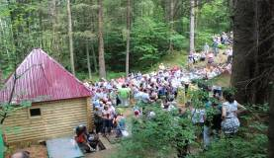  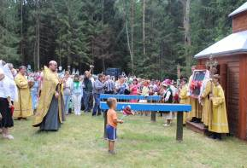  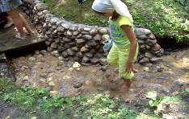 | Легенда возникновения родника у деревни Норки такова: на перекрестке тропинок едва приметных редкому зверю и человеку, из-под земли ударил однажды ключ огромной силы, пенная струя воды с шумом поднялась высоко в небо, а перезвон камешков разнесся на шесть верст. Жители деревни прибежали на шум воды, набожные норковцы крестились от страха, боясь подойти к ключу, благословляя святых Петра и Павла, которые в свой день подарили людям чудо. Вода в ключе бурлила до тех пор, пока к ключу не поднесли икону святых, после этого высота ключа стала уменьшаться.  Так на Чериковщине появился праздник «Брязгун», который приходится на день святых Петра и Павла, когда православная церковь празднует собор святых двенадцати апостолов, ближайших учеников Христа. Их Господь наделил чудодейственной силой, такой же силой обладает и норковская вода.

